Topic 4 Leadership

Лидер начинается с большой и амбициозной цели

Лидерство –**влияния** на людей таким образом, чтобы **достигали результатов** с **стандарты и качество** работы **выше** своего обычного уровня и делали это с **желанием**

* Влияние
* Желание

**Признаки/симптомы лидера**

- наличие последователей

- высокий уровень качества

- наличие необходимых ресурсов

- наличие красивых решений (great solution)

- высокая скорость реагирования на изменения

**2 типа лидерства:** - формальное - Неформальное

**Разница между менеджером и лидером**

|  |  |
| --- | --- |
| Менеджер | Лидер |
| - работает в системе | - работает над системой (как ее улучшить) |
| - Реагирует на изменения | - инициирует изменения |
| - Ставит цели и задачи | - вдохновляет на достижение целей и задач |
| - использует полномочия | - завоевывает доверие людей |

**Качества присущие лидерам**

**Интроверт как лидер** Руководитель 5-го уровня – скромность - воля

**Типы и стили лидерства** PAEI:

**Producer | Производитель**

**Administrator | Администратор**

**Entrepreneur | Предприниматель**

**Integrator | Интегратор**

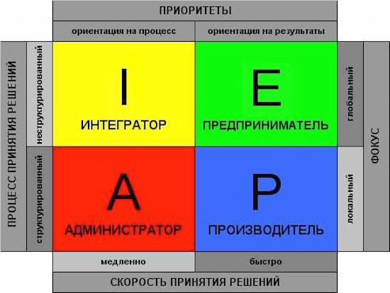

**Типы лидеров:**

- Entrepreneur

- Evangelist

- Politician

- Strategist

- Change Agent

- Field Marshal

- Surgeon

**Стили лидерства**

**1. Commanding | Coercive| Авторитарный** - do as I said

**2. Authoritative | Visionary | Авторитетный** - follow me

**3. Affiliative | Товарищеский** - people come first

**4. Democratic | Демократичный** - what do you think

**5. Pacesetting | Образцовый** - Do as I do now

**6. Coaching | Обучающий** - try this

**Влияние лидера**

Инструменты – убеждение – вовлечение - воодушевление

Объединение вокруг

1. **Цели**
2. **Идеи**
3. **Ценности (Values)**
4. **Продукта**
5. **Личности**

Объединение против 1) Общего врага 2) Угрозы безопасности (security danger)

**Поиск последователей**

**Помогает воодушевлять:**

**Поддержание вовлеченности**

1. Помогать чувствовать собственное авторство
2. Регулировать сложность задач
3. Реагировать на слабые сигналы
4. Делать паузу для восстановления
5. Напоминать о значении и смысле
6. Обеспечивать позитивную обратную связь для важных людей
7. Визуализировать пройденный путь

**Ошибки лидера**

1. Отсутствие обратной связи
2. Отсутствие времени на команду (может ухудшать работу для привлечения результата)
3. Отстраненность от дел (злоупотребление доверием воспринимается как потеря интереса)
4. Излишняя дружелюбность
5. Неумение определять цели (SMART)
6. Подавать плохой пример
7. Избегание делегирования
8. Непонимание собственной роли

Симптомы потери лидерства

1. Ложь
2. Открытое противостояние
3. Игнорирование
4. Просьба о переводе в другую команду
5. Потеря интереса к работе
6. Разочарование